Уважаемый (-ая) [College Bound student first & last name]!

🎉Поздравляем! 🎉 Вы официально зачислены в программу Washington State College Bound!

Вы получаете это письмо как подтверждение вашего участия в программе College Bound. Ваше право на участие было подтверждено сотрудниками нашей школы. В ближайшие годы вы, как учащийся со статусом College Bound, скорее всего получите электронное письмо, письмо по почте или другое сообщение, напоминающее вам об этой удивительной возможности. Теперь, когда вы узнали об этом, обратитесь к сотрудникам College Bound или школы, чтобы узнать, что это значит для вас!

Что такое College Bound?
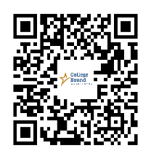
College Bound — это заблаговременное получение финансовой помощи от штата Washington. Она работает вместе с другими государственными финансовыми программами, такими как Washington College Grant, чтобы помочь вам оплатить образование после окончания школы. Если вы соответствуете требованиям программы, вы можете получить финансирование на:
- обучение (по ставкам в государственных колледжах);
- некоторые взносы;
- небольшое количество книг.

Это финансирование доступно в более чем 65 колледжах, университетах и технических школах штата Washington!

Что значит быть учащимся со статусом College Bound?Отсканируйте QR-код выше, чтобы узнать, какие требования предъявляются к College Bound Pledge.

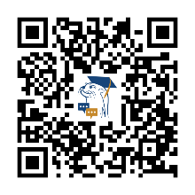
Оставайтесь на связи!
OtterBot — сервис текстовых сообщений для старшеклассников со статусом College Bound и их родителей/опекунов. Вы будете регулярно получать сообщения о финансовой помощи, планировании обучения в колледже и напоминания. Кроме того, вы можете в любое время обратиться за помощью! Зарегистрируйтесь прямо сейчас, используя QR-код, или посетите bit.ly/CBContactFormCertEng!

Есть вопросы?
Вы можете связаться с сотрудниками College Bound по адресу collegebound@wsac.wa.gov или позвонить по телефону 888-535-0747, вариант 1. Посетите веб-сайт College Bound по адресу collegebound.wa.gov, чтобы получить дополнительную информацию.

Это фантастическая возможность, и я с радостью поддержу вас на этом пути!

Если у вас есть вопросы или вам нужна дополнительная информация, свяжитесь со мной по адресу (insert counselor or school staff’s email address) или по телефону (insert phone number).

Спасибо!

Counselor Name
Консультант в (School Name)

